Министерство образования и науки Донецкой Народной Республики
ГПОУ «ДОНЕЦКИЙ ГОРНЫЙ ТЕХНИКУМ им. Е.Т.АБАКУМОВА»

МЕТОДИЧЕСКАЯ РАЗРАБОТКА

открытого занятия на тему:
ЗАДАЧИ, РЕШАЕМЫЕПО ТОПОГРАФИЧЕСКИМ
ПЛАНАМ И КАРТАМ

Дисциплина: МДК.03.01 «Геодезия с основами картографии и
картографического черчения»

Специальность: 21.02.05 «Земельно-имущественные отношения»



2021
Методическая разработка открытого практического занятия по дисциплине «Геодезия с основами картографии и картографического черчения» по теме «Решение задач по топографическим планам и картам» для студентов специальности 21.02.05 «Земельно-имущественные отношения».

Разработала: Бурыкина А. Ю. – преподаватель профессиональных дисциплин ГПОУ «Донецкий горный техникум им. Е. Т. Абакумова», специалист.

Рецензенты:
1. Никитина Н. А. – преподаватель профессиональных дисциплин ГПОУ «Донецкий горный техникум им. Е. Т. Абакумова», специалист первой квалификационной категории.

Изложена методика проведения современного практического занятия с использованием мультимедийной презентации.

Методическая разработка предназначена для практических занятий по дисциплинам «Геодезия с основами картографии черчения», «Топография», «Топография с основами геодезии», «Геодезия», «Инженерная геодезия», «Землеустройство и кадастр» для студентов географического и геологического, горно-геологического факультетов.

Рассмотрена и одобрена
на заседании цикловой комиссии
«Земельно-имущественные отношения»
Протокол № ____ от ________ 2021
Председатель цикловой комиссии __________ Г.Н. Овчинникова

СОДЕРЖАНИЕ
Введение 4
План занятия 5
Ход занятия 7
- Организационный момент 7
- Сообщение темы и целей занятия 7
- Мотивация обучения 7
- Актуализация опорных знаний 8
- Практическая работа 9
- Закрепление знаний студентов 26
- Рефлексия 28
- Подведение итогов занятия 28
- Домашнее задание 28
Перечень использованных источников 29
Приложение 30

ВВЕДЕНИЕ

Планы и карты представляют собой уменьшенное и подобное изображение земной поверхности на плоскости. Для получения планов и карт используется метод ортогональной проекции, т.е. изображение пространственных объектов на плоскости посредством проектирующих лучей, перпендикулярных к плоскости проектирования. При этом в геодезии точки физической поверхности Земли проектируют на поверхность эллипсоида лучами, направленными перпендикулярно к ней.
Карты и планы служат топографической основой, необходимой инженеру при решении задач, связанных с землеустройством, военной топографией, геодезическими измерениями, промышленным и гражданским домостроением, возведением объектов агропромышленного, гидротехнического, теплоэнергетического, дорожного и др. видов строительства.
По топографическим картам и планам решают ряд инженерных задач: определение расстояний, отметок, прямоугольных и географических координат точек, ориентирных углов, построение профиля линии по заданному направлению и пр. Изучив условные знаки, можно определить характер местности, характеристику леса, численность населенных пунктов и т.д.
Цель практического занятия – научить студентов решать задачи по топографическим картам и планам, необходимые в инженерной практике.

ПЛАН ЗАНЯТИЯ №42

Группа 1ЗИО-19 03.02.2021

Тема программы: «Основные понятия о геодезии»

Тема занятия: Практическая работа №25 «Задачи, решаемые по топографическим картам и планам».

Цели занятия:
Образовательные:
- сформировать знания о топографических планах и картах, углубить, обобщить и систематизировать знания для работы с топографическими планами и картами;
- научить применять полученные знания в практической деятельности; проверить и оценить качество усвоения учебного материала.
Развивающие:
- способствовать развитию самостоятельности, инициативности, интереса к дисциплине;
- содействовать развитию логического мышления, наблюдательности, умения устанавливать причинно-следственные связи, выделять главное, обобщать и систематизировать имеющиеся факты;
- способствовать формированию навыков самоконтроля.
Воспитательные:
- стимулировать самостоятельную работу по развитию у студентов собственных познавательных возможностей;
- формировать внимательность и аккуратность в вычислениях;
- способствовать воспитанию, интеллигентности, независимости, уверенности в себе, воспитывать чувство взаимопомощи, уважительное отношение к чужому мнению, культуру учебного труда, требовательное отношение к себе и своей работе, уверенность в своих силах.
Методическая: совершенствование методики организации и проведения практического занятия с использованием ИКТ.

Вид занятия: практическое занятие

Тип занятия: систематизация и обобщение знаний, умений и навыков.

Средства обучения, оборудование:
- дидактические средства обучения: опорный конспект, раздаточные карты, задания для самостоятельной работы.
- технические средства обучения: ноутбук, мультимедийный проектор, экран.

Методы и приемы обучения, применяемые технологии:
- словесные (беседа, инструктаж по выполнению заданий);
- наглядные (тематическая презентация);
- диагностический (тестирование);
- репродуктивно-практический (решение заданий с использованием формул).

Применяемые технологии: интерактивные; информационно-коммуникационные (презентация), технологии обучения в сотрудничестве.

Межпредметные связи:
Обеспечивающие дисциплины: геометрия, тригонометрия, физика, математика, география.
Обеспечиваемые дисциплины: топография, картография, высшая геодезия, инженерная геодезия, аэрофотогеодезия, фотограмметрия.

Методическое обеспечение:
- рабочая учебная программа;
- план проведения занятия;
- методическая разработка занятия;
- мультимедийные презентации;
- раздаточный материал;
- задания для самостоятельной работы студентов.

Литература
Базовая:
1. Борщ-Компаниец В.И. Основы геодезии и маркшейдерского дела: Учебник для техникумов. – М.: Недра, 1987.
2. Поклад Г.Г. Геодезия: Учебник для вузов. – М.: Недра, 1988.
Вспомогательная:
3. Родионов В.И. Геодезия. Учебник для техникумов. – М.: Недра, 1987.

ХОД ЗАНЯТИЯ

1. ОРГАНИЗАЦИОННЫЙ МОМЕНТ 1 мин.
Приветствие студентов, перекличка. Проверка готовности аудитории (соблюдение санитарно-гигиенических норм, исправность техники).

2. СООБЩЕНИЕ ТЕМЫ И ЦЕЛЕЙ ЗАНЯТИЯ (Слайд №1,2) 2 мин.
Тема занятия: «Практическая работа №25 «Задачи, решаемые по топографическим картам и планам».
Основная цель занятия: сформировать умения и навыки студентов для решения задач по топографическим картам и планам, необходимых в инженерной практике.
Для реализации цели занятия нужно решить поставленные задачи:
- повторить пройденный материал;
- рассмотреть основные виды задач, решаемых по топографическим картам и планам;
- выполнить практическую работу.

3. МОТИВАЦИЯ ОБУЧЕНИЯ (Слайд №3) 3 мин.

«Карта важнее текста, так как говорит нередко ярче,
наглядней и лаконичней самого лучшего текста»
(Русский географ Пётр Петрович Семенов-Тян-Шанский)

Бурное развитие астрономии, геодезии, гидрографии, гравиметрии, картографии, аэрокосмических методов и геоинформатики в последние десятилетия обязывают учебные заведения быстро реагировать на все изменения и готовить специалистов высокой квалификации.
Форму Земли невозможно определить без разделения и изучения ее частей: тектонических плит, материков, Мирового океана, климатических зон, территорий различных ландшафтов и т.д. Определение координат точек этих частей, границ разделов океанов, морей, рек, разломов, вершин, впадин, а в целом, надземного, подводного, подземного пространств – главная задача геодезии и смежных родственных ей дисциплин: топографии, гидрографии, маркшейдерии, фотограмметрии, кадастра и многих других.
Топографическая карта – это особенная общегеографическая карта, она детальна и крупномасштабна, изображает местность практически приближенной к плоскости. Часто это что-то среднее между планом и картой.
Карты считаются важным инструментом образования и хранения культурной, исторической информации.
Важнейшей задачей картографического производства является уменьшение технологической зависимости от разработчиков западных программных продуктов в свете возможных санкций со стороны других государств. Наши картографические предприятия должны быть технологически независимы, что ставит перед ними новые задачи по освоению и более активному внедрению отечественных программных продуктов. Возможно, речь может идти о полном технологическом импортозамещении в сфере картографии. Такая постановка вопроса потребует от учебных заведений выпускать квалифицированных специалистов.
Для прочного усвоения пройденного материала студентам сначала рекомендуется повторить теоретическую часть изученного материала, а затем разобрать методику и примеры решения задач. При этом особое внимание следует обратить на аккуратность и точность выполнения вычислительных и графических работ и обязательно контролировать результаты вычислений.

4. АКТУАЛИЗАЦИЯ ОПОРНЫХ ЗНАНИЙ (Слайд №4) 9 мин.

Фронтальный опрос:
- Что называется топографическим планом?
Ответ: Топографический план – чертеж, на котором в уменьшенном и подобном виде изображается горизонтальная проекция небольшого участка местности.
- Что называется топографической картой?
Ответ: Топографическая карта – уменьшенное и искаженное, вследствие влияния кривизны Земли, изображение горизонтальной проекции значительной части или всей земной поверхности, построенное по определенным математическим законам.
- В чем отличие между планом и картой?
Ответ: Различие между ними состоит в том, что при составлении карты проектирование производят с искажениями поверхности за счет влияния кривизны Земли, на плане изображение получают практически без искажений.
- Какие сведения содержит карта и план?
Ответ: Карты и планы содержат информацию об опорных геодезических пунктах, рельефе, гидрографии, растительности, грунтах, хозяйственных и культурных объектах, дорогах, коммуникациях, границах и других объектах местности.
- Где и кем используются карты?
Ответ: Карты необходимы морякам, летчикам, космонавтам, метеорологам и многим другим специалистам.

Загадки:
- Дорога имеется — ехать нельзя, земля есть — пахать нельзя, луга есть — косить нельзя, страны без людей, города без домов, лес без деревьев, моря без воды. Что такое? (Карта)
- Бежать, бежать — не добежать. Лететь, лететь — не долететь. (Горизонт)

- Старший среди них – экватор.
И от севера до юга
Эти линии, ребята,
Параллельны все друг другу.
Догадаться вы сумели,
Что же это? …(Параллели)
- У меня в ладонях страны,
Реки, горы, океаны.
Догадались, в чём тут фокус?
Я держу руками …(Глобус)
- Там всегда бывает лето –
В сентябре, в апреле.
И длинней окружность эта
Прочих параллелей.
Хором скажут все ребята:
"Эта линия – ...!" (Экватор)
- Глобус весь пересекают,
Сходятся на полюсах.
Постепенно подвигают –
Стрелки на любых часах.
Через сушу, океаны Пролегли …(Меридианы)
- Прибор этот верно Дорогу подскажет,
Магнитная стрелка
На север укажет. (Компас)

5. ПРАКТИЧЕСКАЯ РАБОТА 40 мин.

Практическую работу будем выполнять на топографических планах (презентация) и фрагменте учебной топографической карты У-34-37-В-в (Снов) масштаба 1:25 000 (Приложение 1).

1. Условные знаки топографических планов и карт (Слайд №5,6)
На картах и планах изображение объектов местности (ситуации) представлено в картографических условных знаках. Картографические условные знаки – система символических графических обозначений, применяемая для изображения на картах различных объектов и явлений, их качественных и количественных характеристик. Условные знаки иногда также называют «легенда карты».
Для удобства чтения и запоминания многие условные знаки имеют начертания, напоминающие вид изображаемых ими местных предметов сверху или сбоку. Например, условные знаки заводов, нефтяных вышек, отдельно стоящих деревьев, мостов по своей форме сходны с внешним видом перечисленных местных предметов.
Картографические условные знаки принято делить на масштабные (контурные, площадные), внемасштабные, линейные и пояснительные.
Вопрос студентам: Опишите виды условных знаков.
Возможный вариант ответа
Масштабными (контурными, площадными) знаками называют условные знаки, применяемые для заполнения площадей объектов, выражающихся в масштабе плана или карты. По плану или карте можно определить при помощи такого знака не только местоположение объекта, но его размеры и очертания.
Границы площадных объектов на плане могут быть изображены сплошными линиями разного цвета: черным (здания и сооружения, ограды, дороги и т.д.), голубым (водохранилища, реки, озера), коричневым (естественные формы рельефа), светло-розовым (улицы и площади в населенных пунктах) и т.д. Точечный пунктир применяется для границ сельскохозяйственных и естественных угодий местности, границ насыпей и выемок у дорог. Границы просек, тоннелей и некоторых сооружений обозначаются простым пунктиром. Заполняющие знаки внутри контура располагаются в определенном порядке.
Линейные условные знаки (разновидность масштабных условных знаков) применяются при изображении объектов линейного характера – дорог, линий электропередачи, границ и т. п. Местоположение и плановое очертание оси линейного объекта изображаются на карте точно, но их ширина значительно преувеличивается. Например, условный знак шоссе на картах масштаба 1:100 000 преувеличивает ее ширину в 8–10 раз.
Если объект на плане (карте) не может быть выражен масштабным знаком из-за своей малости, то применяется внемасштабный условный знак, например, межевой знак, отдельно растущее дерево, километровый столб и др. Точное положение объекта на местности показывает главная точка внемасштабного условного знака.
Пояснительные условные знаки применяются в сочетании с масштабными и внемасштабными; они служат для дополнительной характеристики местных предметов и их разновидностей. Например, изображение хвойного или лиственного дерева в сочетании с условным знаком леса показывает преобладающую в нем породу деревьев, стрелка на реке указывает направление ее течения, поперечные штрихи на условном знаке железной дороги показывают количество путей.
На картах помещаются подписи собственных названий населенных пунктов, рек, озер, гор, лесов и других объектов, а также пояснительные подписи в виде буквенных и цифровых обозначений. Они позволяют получить дополнительные сведения о количественной и качественной характеристике местных предметов и рельефа. Буквенные пояснительные подписи чаще всего даются в сокращенном виде согласно установленному перечню условных сокращений.

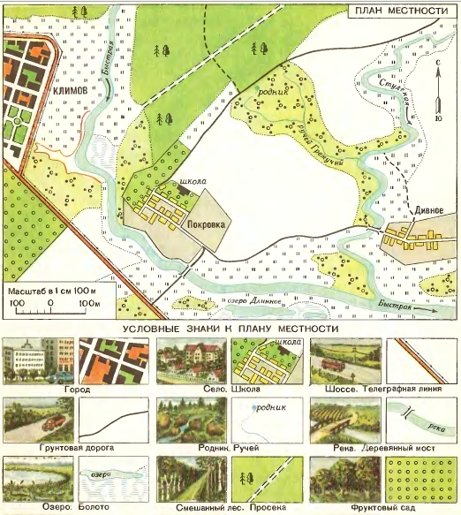

Задание №1 (Слайд №7)
Замените топографические знаки словами.
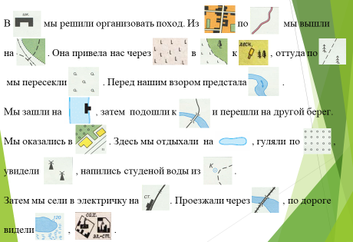
Ответ: В школе мы решили организовать поход. Из города по дороге мы вышли на полевую дорогу. Она привела нас через вырубленный лес в лиственный лес к домику лесника, оттуда по лесной просеке в хвойном лесу мы пересекли редколесье. Перед нашим взором предстала река. Мы зашли на пристань, затем подошли к деревянному мосту и перешли на другой берег. Мы оказались в поселке сельского типа. Здесь мы отдыхали на озере, гуляли по фруктовым садам, увидели ветряные мельницы, напились студеной воды из колодца. Затем мы сели в электричку на железнодорожной станции. Проезжали через металлический мост, по дороге видели озеро и болото, фабрику и электростанцию.

2. Рельеф местности (Слайд №8-13)
Рельеф - форма, очертания поверхности, совокупность неровностей твёрдой земной поверхности и иных твёрдых планетных тел, разнообразных по очертаниям, размерам, происхождению, возрасту и истории развития. Слагается из положительных (выпуклых) и отрицательных (вогнутых) форм. Основными формами рельефа являются: гора, котловина, хребет, лощина и седловина.
Кроме перечисленных форм рельеф имеет детали. К деталям рельефа относятся: овраги, промоины, курганы, насыпи, выемки, уступы, каменоломни и т. д.
Все разновидности форм и деталей рельефа состоят из элементов. Основными элементами рельефа являются: основание (подошва), склон (скат), вершина (дно), высота (глубина), крутизна и направление ската, линии водораздела и водосбора (тальвег).
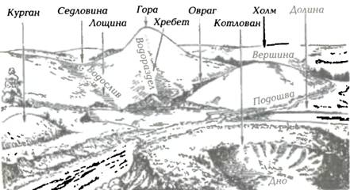

Вопрос студентам: Дать определение основным формам рельефа.
Возможный вариант ответа
Горой называют куполообразную или конусообразную возвышенность земной поверхности. Самую высокую точку горы называют вершиной, от которой во все стороны местность понижается. Остроконечную верхнюю часть горы называют пиком, а плоскую плато. Боковая поверхность горы называется скатом или склоном. Основание горы, являющееся линией перехода скатов в окружающую ровную поверхность, называется подошвой горы. Небольшую гору, высотой до 200 м, называют холмом. Насыпной холм называют курганом.
Котловина представляет собой замкнутое углубление земной поверхности конусообразной формы. Нижнюю часть котловины называют дном, боковую поверхность – скатом, линию перехода боковой поверхности в окружающую местность – бровкой. Небольшую котловину называют ямой, воронкой или впадиной.
Хребет – это вытянутая в одном направлении возвышенность с двумя противоположными скатами. Линию пересечения его скатов, проходящую по самым высоким точкам хребта, называют водоразделом, от которого вода и атмосферные осадки скатываются вниз по двум скатам.
Лощина – углубление удлиненной формы. Линию вдоль лощины, проходящую по самым низким точкам, называют водотоком или тальвегом, а бока – скатами, которые заканчиваются бровками. Если посмотреть вниз по водотоку, то превышения в этом направлении будут отрицательными, а вправо, влево и назад – положительными. Широкие лощины с пологими скатами называют долинами, а с крутыми и каменистыми – ущельями. Лощины в виде глубоких промоин в долинах, образующиеся под действием текучих вод, называют оврагами. С течением времени обрывы оврага осыпаются, зарастают травой, древесной растительностью и образуют балки.
Седловина – это пониженный участок водораздела между двумя возвышенностями и двумя лощинами, расходящимися от седловины в противоположные стороны. В горной местности седловину называют перевалом.

Задание №2 (Слайд №14)
Оцените, какой из участков, обозначенных на карте цифрами 1, 2 и 3, наиболее подходит для устройства тренировочного футбольного поля.
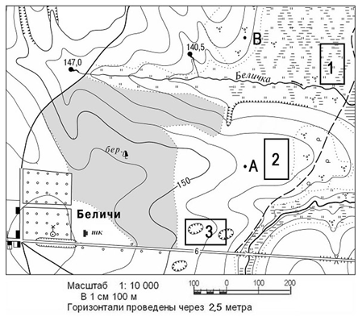
Ответ: Для этих целей подходит площадка №2. Потому что она ровная. №1 не подходит, потому что она заболоченная. №3 тоже не подходит, потому что на ней есть овраги.

Задание №3 (Слайд №15)
Оцените, какую из площадок, обозначенных на карте цифрами 1 и 2, лучше выбрать для сооружения ветровой энергетической установки, предназначенной для аварийного энергоснабжения школы в селе Верхнее. Свой выбор обоснуйте.
Ответ: Для сооружения ветровой энергетической установки более подходит площадка № 2. Во-первых, потому что она находится на более высоком уровне (площадка № 2 на высоте 32 м, а № 1 – 25 м. Во-вторых, от площадки № 1 надо тянуть линию электропередач (ЛЭП) через болото и реку. В-третьих, площадка № 2 ближе к школе.
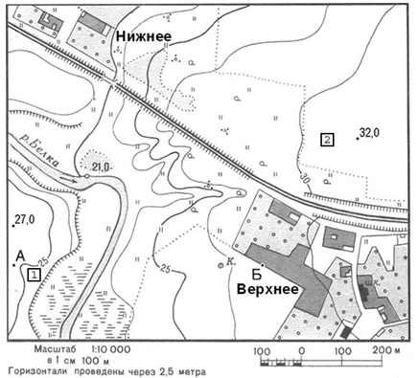
3. Масштаб (Слайд №16)
Масштабом называется отношение длины линии на плане или карте к горизонтальному проложению соответствующей линии на местности. Другими словами, масштаб является степенью уменьшения горизонтальных проложений соответствующих отрезков на местности при изображении их на планах и картах.
Масштаб обычно изображают в трёх видах.
Вопрос студентам: Опишите виды масштабов.
Возможный вариант ответа
- Численный масштаб записывают как отношение чисел: 1:100, 1:1000,1:100000. Первое число — расстояние на карте, а второе — реальное расстояние на местности в тех же единицах измерения. При масштабе 1:1000000, расстояние 1 см на карте соответствует 1000000 см на местности.1000000см — это 10000 метров, или 10 километров.
- Именованный масштаб показывает, какое расстояние на местности соответствует 1 см на плане. Записывается «в 1 сантиметре 100 километров», или «1 см = 100 км».
- Линейный масштаб – это графический масштаб в виде масштабной линейки, разделённой на равные части. Отрезки справа от нуля показывают, какое расстояние на местности соответствует 1 сантиметру на плане или карте. Отрезок слева от нуля для большей точности измерений разделён на пять более мелких частей. Измеряя расстояние между объектами с помощью циркуля-измерителя, можно прикладывать его к линейному масштабу и получать расстояния на местности. С помощью линейного масштаба и циркуля-измерителя определяют длину кривых линий (реки, дороги и др.).
Виды задач на масштаб:
Нахождение масштаба:
$$\frac{1}{M}=\frac{d_{карты}}{d_{местности}} → М=\frac{d_{местности}}{d_{карты}}$$
Нахождение длины на карте:
$$d_{карты}=\frac{d_{местности}}{M}$$
Нахождение длины на местности:
$$d_{местности}=M∙d_{карты}$$

Задание №4 (Приложение 1, слайд №17)
Определить горизонтальное проложение линии АВ на местности.
Решение: Длина линии АВ на карте – 7 см.
$$d_{местности}=M∙d_{карты}=25000×7=175000 см=1750 м=1.75 км.$$

Задание №5
Какова будет длина линии АВ на карте масштаба 1:100 000?
Решение: Длина линии АВ на местности – 1.75 км.
$$d_{карты}=\frac{d_{местности}}{M}=\frac{175000}{100000}=1.75 см.$$

4. Определение геодезических и прямоугольных координат точек на карте (Слайд №18)
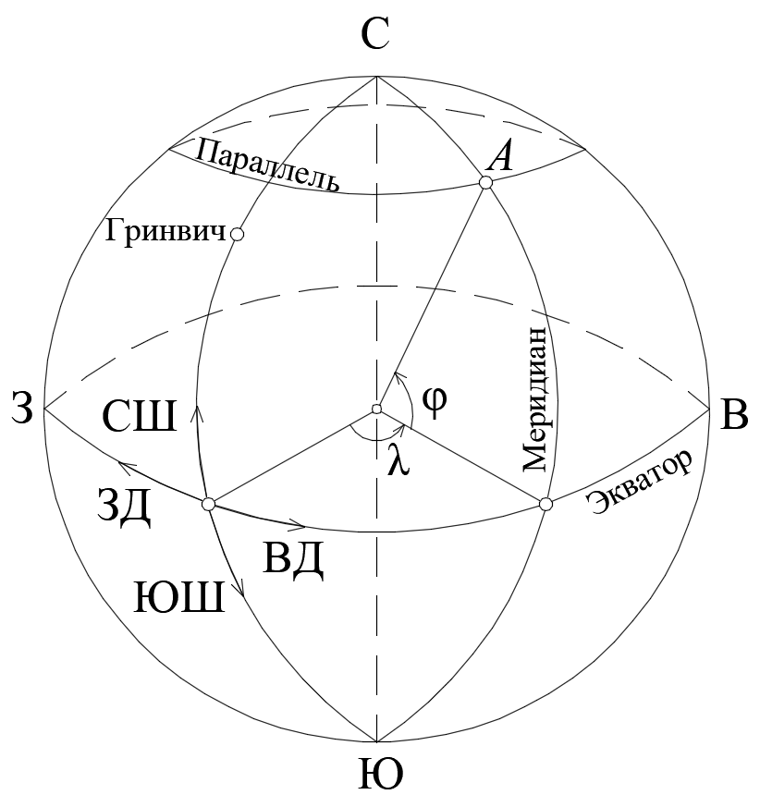
Система координат – это система величин, определяющих положение точки в пространстве или на плоскости.
Наибольшее распространение в геодезии и топографии получили географическая и прямоугольная системы координат.
Геодезическая система координат определяет положение точки на земной поверхности.
Вопрос студентам: Дайте определение геодезическим координатам.
Возможный вариант ответа
Географическая широта (ϕ) – угол, образованный отвесной линией в данной точке и плоскостью экватора. Она изменяется от 0° (экватор) до 90° (полюс). Различают северную и южную широты, сокращенно СШ и ЮШ.
Географическая долгота (λ) – двугранный угол между плоскостями меридиана данной точки с плоскостью начального меридиана. К востоку от этого меридиана долгота всех точек восточная ВД, к западу — западная ЗД. Долгота изменяется от 0° до 180°.
Интеллектуальная минутка.
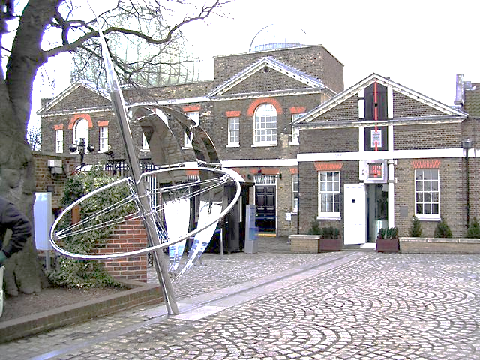
Гринвичский меридиан – меридиан, проходящий через ось пассажного инструмента Гринвичской обсерватории. Гринвичский меридиан служит началом отсчёта долготы в некоторых системах координат, является средним меридианом нулевого часового пояса. Местное солнечное время применяется в астрономии (для синхронизации всемирного времени).

Вопрос студентам: Опишите принцип определения геодезических координат.
Возможный вариант ответа

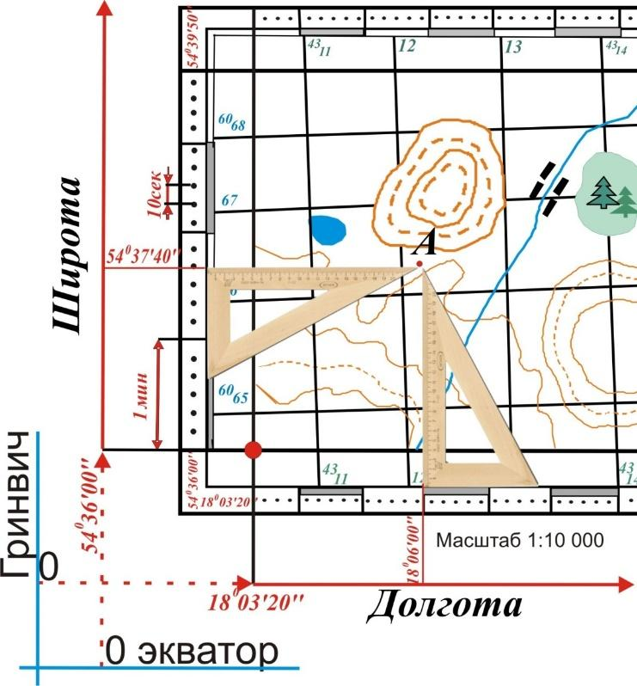
Для определения широты (φ) необходимо при помощи треугольника опустить перпендикуляр из точки А на градусную рамку на линию широты и прочитать справа или слева по шкале широты, соответствующие градусы, минуты, секунды.
φ_{А}= φ₀+ Δφ
φ_{А}=54⁰36/00//+0⁰01/40^{//=}54⁰37/40//
Для определения долготы (λ) необходимо при помощи треугольника опустить перпендикуляр из точки А на градусную рамку линии долготы и прочитать сверху или снизу соответствующие градусы, минуты, секунды.
λ_{А}= λ₀+ Δλ
λ_{А}=18⁰03/20//+0⁰02/40^{//=}18⁰06/00//

Прямоугольная система координат характеризуется линейными величинами – абсциссой и ординатой, определяющими положение точки на плоскости.
Сетка прямоугольных координат (прямоугольная сетка) – стандартная система взаимно перпендикулярных линий, проведенных через равные расстояния, например, через определенное число километров (отсюда название – километровая сетка или сетка километровых квадратов). На топографических картах масштаба 1:200000 шаг сетки - 4 км, на 1:100000 - 2 км. Обычно эта сетка наносится на топографические карты и планы, ее вертикальные линии идут параллельно осевому меридиану зоны (оси абсцисс), а горизонтальные – параллельно экватору (оси ординат).

Вопрос студентам: Опишите принцип определения прямоугольных координат.
Возможный вариант ответа
Прямоугольные координаты точки (Х, У) по карте определяют в квадрате километровой сетки следующим образом:
При помощи треугольника опускают перпендикуляры из точки А на линию километровой сетки Х и У снимаются значения
Х_{А}=Х₀+ΔХ;
У_{А}=У₀+ΔУ

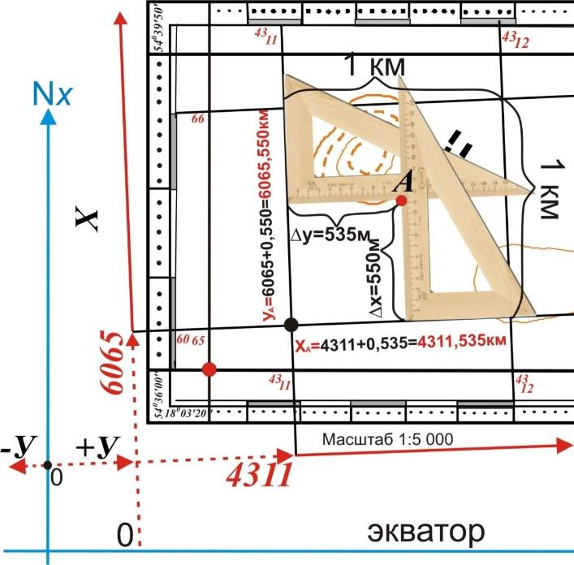
Задание №6 (Приложение 1, слайд №19)
Определить геодезические координаты точек А и В.
Решение: φ_{А}=54⁰40/00//+0⁰00/21^{//=}54⁰40/21//;
λ_{А}=18⁰03/20//+0⁰01/42^{//=}18⁰05/02//.
φ_{В}=54⁰40/00//+0⁰00/50^{//=}54⁰40/50//;
λ_{В}=18⁰03/20//+0⁰03/05^{//=}18⁰06/25//.

Задание №7 (Приложение 1, слайд №19)
Определить прямоугольные координаты точек А и В.
Решение: Х_{А}= 6065 км–(0.9 см × 250) м = 6064.775 км;
У_{А}= 4311 км + (3.6 см × 250) м = 4311,900 км.
Х_{В}= 6065км + (2.5 см × 250) м = 6065,625 км;
У_{В}= 4313 км + (1.7 см × 250) м = 4311,425 км.

5. Абсолютная и относительная высота точки (Слайд №20,21)
Высотой точки называют расстояние по отвесной линии от точки до уровенной поверхности, принятой за начало счета высот.
Значение высоты точки называется её отметкой.
Различают абсолютные и относительные высоты.
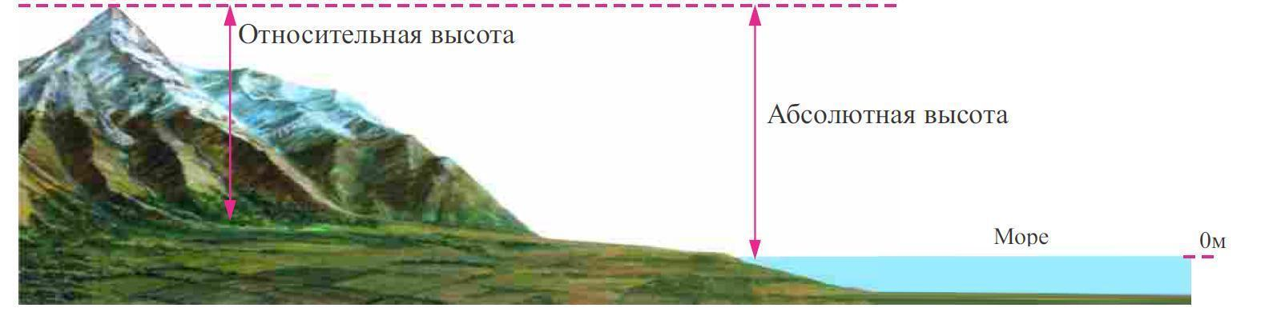
Вопрос студентам: Дать определение абсолютной и относительной высотам.
Возможный вариант ответа
- Абсолютная высота (высота над уровнем моря) отсчитывается от среднего уровня моря или океана (в России принята Балтийская система высот, счет абсолютных высот ведут от уровенной поверхности, проходящей через нуль Кронштадтского футштока.
- Относительная высота (превышение) отсчитывается от какого-либо условного уровня, принятого в данном случае за нулевой.
Интеллектуальная минутка.
Кронштадт – город-порт в России, расположенный на острове Котлин.
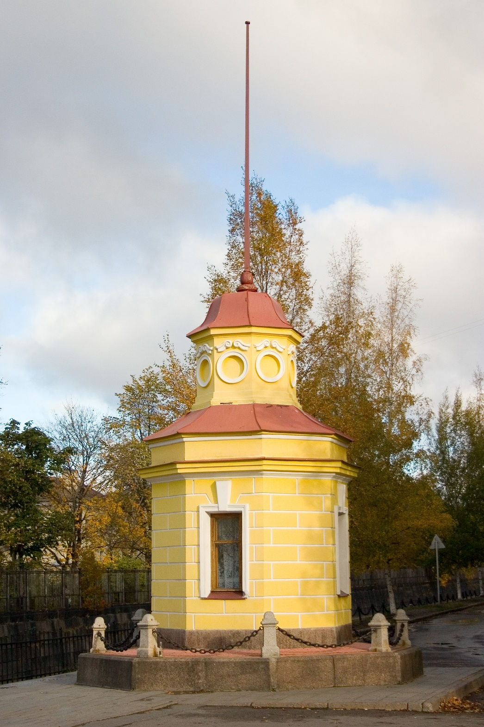
Кронштадтский футшток – футшток для измерения высоты уровня Балтийского моря, установленный на устое Синего моста через Обводный (Проводной) канал в Кронштадте.
Футшток – уровнемер в виде рейки (бруса) с делениями, установленный на водомерном посту для наблюдения и точного определения уровня воды в море, реке или озере. От нуля Кронштадтского футштока (в рамках Балтийской системы высот) на всей территории бывшего Советского Союза производятся измерения абсолютных высот.

Вопрос студентам: Перечислить особенности определения абсолютных высот точек.
Возможный вариант ответа

При определении абсолютных высот точек по картам с горизонталями возможны следующие пять случаев.
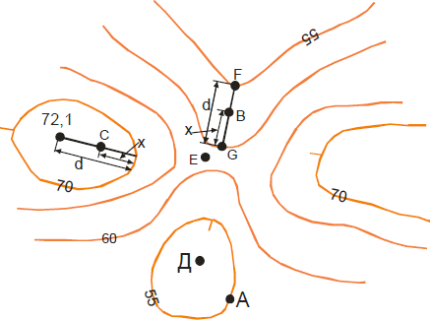
1) Точка А лежит на горизонтали. Её отметка определится отметкой горизонтали H_{А}=55 м.
2) Точка Д находится внутри замкнутой горизонтали. Отметки характерной точки нет. В этом случае нет точного решения задачи и превышение принимается равным половине высоты сечения рельефа. Отметка точки определится формулой:
H_{Д}=Нгор.± $\frac{1}{2}$h = 55.0 - $\frac{5}{2}$=52.5 м.
3) Точка Е находится в пределах седловины. В этом случае также нет точного решения и превышение принимается равным половине высоты сечения рельефа как и в предыдущем случае.
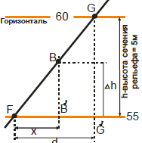
4) Точка В находится между горизонталями c разными отметками. Чтобы определить абсолютную высоту этой точки необходимо сделать следующее:
a) провести кратчайшее расстояние через точку между горизонталями;
b) линейкой измерить расстояние d (заложение) и x в мм;
c) исходя из подобия треугольников FB΄B и FG΄G составить пропорцию и решить ее : $\frac{d}{x}=\frac{h}{∆h}$
(d) 30 мм – (h) 5 м $∆h=\frac{x∙h}{d}=\frac{17∙5}{30}=2.8$м
(x) 17 мм – (∆h) - ? H_{Д} = Нгор. - ∆h=60.0-2.83 = 57.17 м.
5) Точка С находится в замкнутой горизонтали и известна отметка характерной точки (вершина возвышенности – 72.1 м). Проведя через точку с известной отметкой и точку C линию до горизонтали, измеряем d и х (пусть они равны 40 и 15 мм соответственно) находим абсолютную отметку точки аналогично случаю (4), где h есть превышение между горизонталью и характерной точкой.
(d) 40 мм – (h) 2.1 м $∆h=\frac{x∙h}{d}=\frac{15∙2.1}{40}=0.79$м
(x) 15 мм – (∆h) - ? H_{Д} = Нгор. + ∆h=70.0+0.79= 70.79 м.

Задание №8 (Приложение 1, слайд №23)
Определить абсолютные отметки точек А и В.
Решение: Точка А – вершина возвышенности, Н_{А}= 159.7 м; точка В находится посередине между горизонталями 145 и 140, Н_{В}= 142.5 м.

Задание №9 (Приложение 1, слайд №23)
Определить превышение ∆h между точками А и В.
Решение: ∆h = Н_{А} – Н_{В} = 159.7 - 142.5 = 17.2 м; точка А расположена выше точки В на 17.2 м.

6. Определение уклона линии (Слайд №24)
Степень понижения или повышения местности характеризуют углом наклона линий v или уклоном i.
Вопрос студентам: Что такое угол наклона линии?
Возможный вариант ответа
Угол наклона - угол v, образованный линией местности и горизонтальной плоскостью.
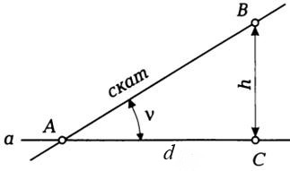
Вопрос студентам: Что называет уклоном?
Возможный вариант ответа
Уклоном i называют тангенс угла наклона линии местности
i = tg v = $\frac{h }{d}∙100\%$,
где h - превышение между данными точками, , $∆$h =hк-hн,
d - горизонтальное проложение между ними.
Из формулы видно, что чем меньше горизонтальное проложение, тем больше уклон и, наоборот, чем больше горизонтальное проложение, тем меньше уклон. Уклон i выражают в тысячных долях единицы (промилле %).
Если уклон положительный, значит линия направлена вверх на подъем. Если уклон отрицательный, значит линия направлена вниз на спуск.

Задание №10 (Приложение 1, слайд №24)
Вычислить уклон линии АВ.
Решение: ∆h = Н_{В} – Н_{А} = 142.5 - 159.7= -17.2 м;
$i=\frac{∆h }{d}∙100\%=\frac{-17.2}{1750}∙100\%=-0.98\%$.
Уклон отрицательный, значит линия направлена вниз на спуск.
7. Определение углов ориентирования (Слайд №25)
Углами ориентирования являются: азимут истинный, азимут магнитный, дирекционный угол и румб.
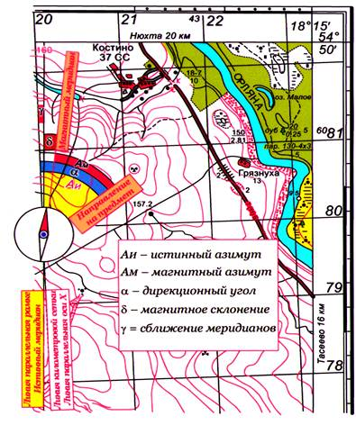
Вопрос студентам: Дайте определение истинному и магнитному азимуту.
Возможный вариант ответа
Азимут истинный (А_{и}) отсчитывается от северного направления истинного меридиана по ходу часовой стрелки до заданного направления, изменяется от 0° до 360°.
Азимут магнитный (А_{м}) отсчитывается от северного направления магнитного меридиана по ходу часовой стрелки до заданного направления, изменяется от 0° до 360°.
Вопрос студентам: Объясните принцип вычисления истинного и магнитного азимута.
Возможный вариант ответа
Для вычисления истинного азимута необходимо знать значение угла сближения меридианов γ (угол между северным направлением истинного и магнитного меридианов), для данного листа карты, а для вычисления магнитного азимута – значение угла склонения магнитной стрелки ẟ. Величины углов сближения меридианов и склонения магнитной стрелки указаны на схеме взаимного расположения меридианов, которая находится под южной рамкой карты. Слева от схемы приведен текст, поясняющий ее.

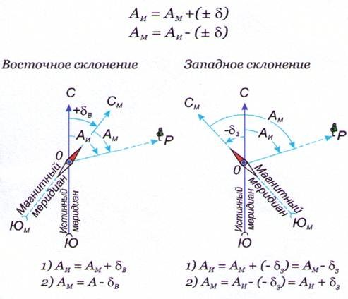

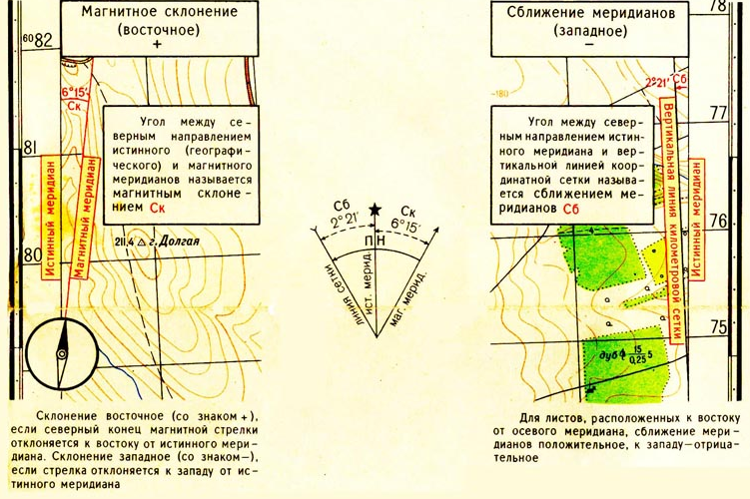

Вопрос студентам: Дайте определение дирекционному углу и румбу.
Возможный вариант ответа
Дирекционный угол (α) отсчитывается от северного направления осевого меридиана по ходу часовой стрелки до заданного направления, изменяется от 0° до 360°.
Румб (r) - острый угол между ближайшим концом меридиана (северным или южным) и заданным направлением. Изменяется от 0° до 90°. Перед численным значением румба указывают его направление относительно сторон света: СВ, ЮВ, СЗ, ЮЗ.
Вопрос студентам: Объясните принцип измерения дирекционного угла.
Возможный вариант ответа
Дирекционный угол измеряют по карте топографическим транспортиром между северным направлением вертикальной линии километровой сетки и заданным направлением. Если линия, заданная на карте, не пересекает линию координатной сетки, то ее продолжают до пересечения с ней. Измерения выполняют по ходу часовой стрелки.

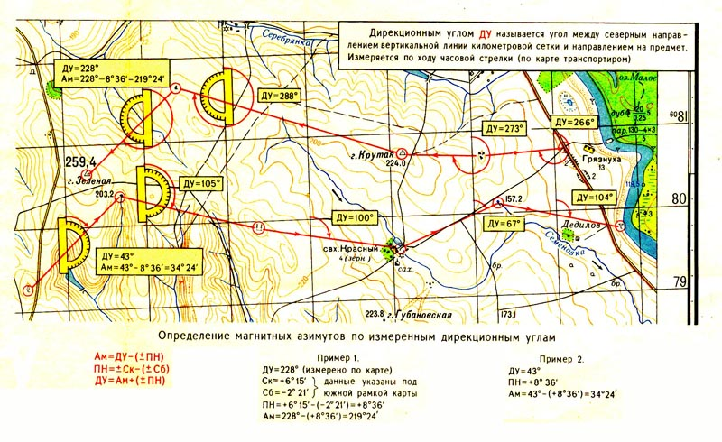
Связь между дирекционными углами и румбами

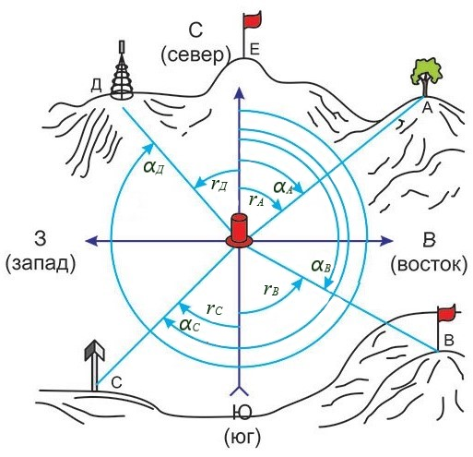
Связь прямого и обратного дирекционных углов
α_{обр} = α ± 180°
знак минус, когда α ˃ 180˚

Связь истинного азимута и дирекционного угла
А_{и} = α + γ
γ – сближение меридианов, его приближенное значение можно рассчитать по формулам:
γ = 0,54 · l · tgφ или γ = Δλ · sinφ_{ср}
l – длина прямой линии между точками (км); φ – средняя широта линии;
Δλ – разность долгот; δ - магнитное склонение

Переход от дирекционного угла к магнитному азимуту и обратно
А_{и}=А_{м}+δ,
α + γ = А_{м}+δ,
A_{м} = α + γ – δ = А_{и} – δ
α= A_{м} – γ + δ

Задание №11 (Приложение 1, слайд №26)
Измерить дирекционный угол направления линии АВ и вычислить обратный ему α_{ВА}.
Решение: α_{АВ}=61°00ʹ. α_{ВА}=61°00ʹ + 180° =241°00ʹ.

Задание №12 (Приложение 1, слайд №26)
Через измеренный дирекционный угол вычислить азимут истинный и магнитный направления линии АВ.
Решение: α_{АВ}=61°00ʹ. Под южной рамкой карты читаем: сближение меридианов γ западное 2°21', склонение ẟ восточное 6°12'.
А_{и} = α + γ
A_{м} = α + γ – δ= А_{и}– δ
A_{и} = 61°00ʹ + (-2°21') =58°39ʹ
А_{м} = 58°39ʹ – 6°12'=52°27ʹ.

Задание №13 (Приложение 1, слайд №26)
Вычислить румб линии ВА.
Решение: α_{АВ}=61°00ʹ, α_{АВ} <180°, значит обратный дирекционный угол линии ВА α_{ВА}=61°00ʹ + 180° =241°00ʹ. Это III четверть, r = α – 180°=241°00ʹ – 180° = 61°00ʹ, r=ЮЗ 61°00ʹ.

6. ЗАКРЕПЛЕНИЕ ЗНАНИЙ СТУДЕНТОВ 15 мин.
Закрепление знаний ведётся в процессе выполнения практической работы.
Тестовый опрос. Раздаются карточки с тестовыми заданиями, ответы студенты записывают в рабочие тетради для практических работ.

Тестовые задания
1. Линейные знаки изображают…
а) озёра;
б) дороги;
в) пески.


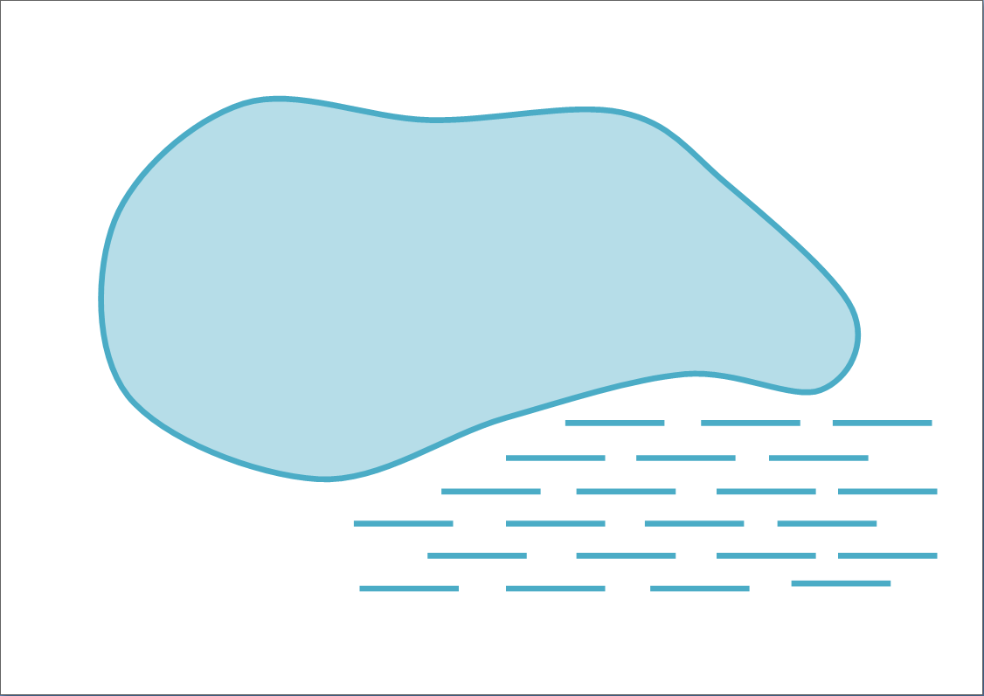
2. Каким условным знаком изображаются кустарники:

а) б) в)


3. Каким условным знаком изображается болото:
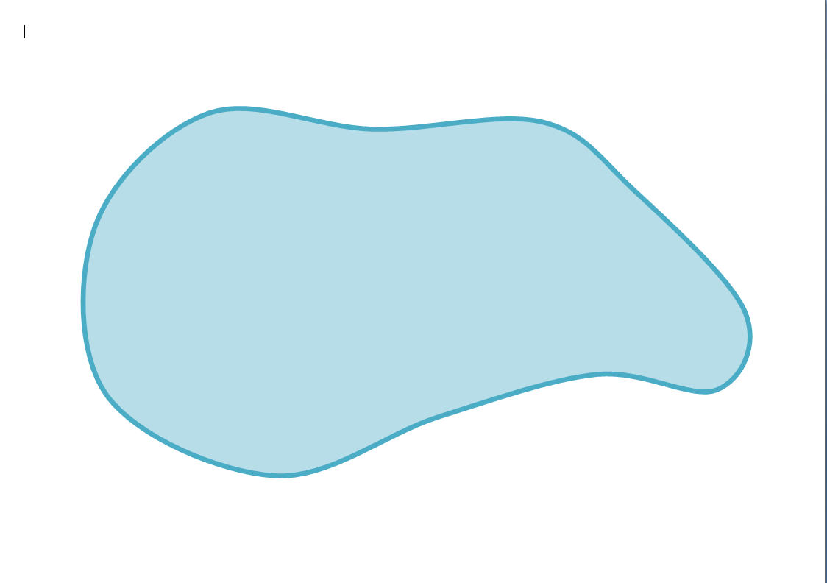
а) б) в)

4. Форма рельефа, в которой сходятся два хребта и две лощины:
а) впадина;
б) седловина;
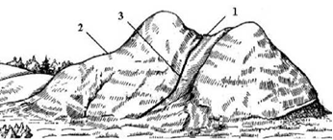
в) возвышенность.
5. Какая форма рельефа показана цифрой 3:
а) лощина;
б) хребет;
в) впадина.
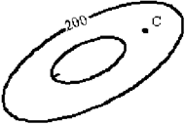
6. Определите форму рельефа и высоту точки С,
если сечение рельефа 5 м:
а) впадина Н = 197,5 м;
б) впадина Н = 195,0 м;
в) возвышенность Н = 202,5 м.
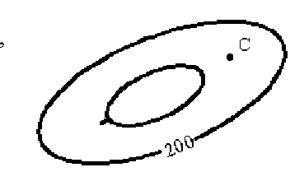
7. Определите форму рельефа и высоту точки С,
если сечение рельефа 10 м:
а) возвышенность Н = 210,0 м;
б) впадина Н = 195,0 м;
в) возвышенность Н = 205,0 м.
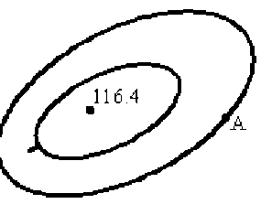
8. Определите форму рельефа и высоту точки А,
если сечение рельефа 2.5 м:
а) возвышенность Н = 106,4 м;
б) возвышенность Н = 112,5 м;
в) впадина Н = 120,0 м.
9. Какой из приведенных масштабов самый мелкий:
а) 1:1000000;
б) 1:25000;
в) 1:500.
10. Чему равен численный масштаб, если одному сантиметру на плане соответствует 100 метров на местности:
а) 1:100;
б) 1:1000;
в) 1:10000.
11. Вычислите уклон линии i %, если превышение h = 2,5 м, а горизонтальное проложение d = 100 м:
а) 0,025%;
б) 2,5%;
в) 25%.
12. Угол, образованный плоскостью начального меридиана и меридиана, проведенного через данную точку:
а) долгота;
б) широта;
в) азимут.
13. В прямоугольной системе координат за ось X принимается:
а) экватор;
б) осевой меридиан;
в) нулевой меридиан.
14. Дирекционный угол отсчитывается от северного направления меридиана:
а) магнитного;
б) истинного (географического);
в) осевого.
15. Румб направления АВ равен С3:18°40'. Вычислите дирекционный угол этого направления:
а) 198°40';
б) 18°40';
в) 341°20'.
16. Выберите направление линии, румб которой r =ЮВ:45⁰:
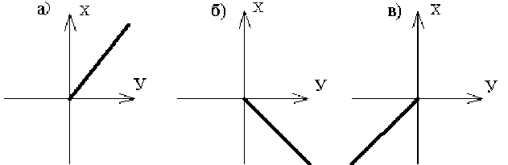

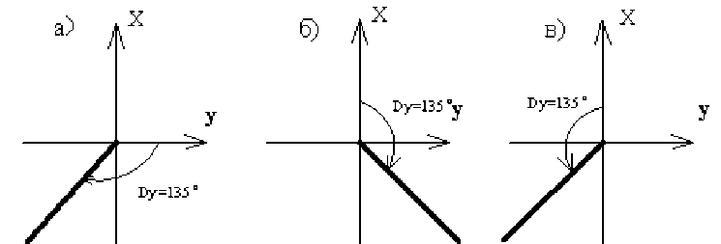
17. Выберите направление линии, дирекционный угол которой α = 135⁰:
18. Дирекционный угол направления СД равен 240°. Чему равен дирекционный угол направления ДС:
а) 60°;
б) 120°;
в) 340°20.
19. Угол между географическим и магнитным меридианами:
а) сближение меридианов;
б) магнитный азимут;
в) магнитное склонение.
20. Определите магнитный азимут направления, если его истинный азимут равен 50°, склонение магнитной стрелки западное 5°30':
а) Ам = 44°30';
б) Ам = 55°30';
в) Ам = 304°30'.
Ответы: 1-б, 2-б, 3-в, 4-б, 5-а, 6-а, 7-в, 8-б, 9-а, 10-в, 11-б, 12-а, 13-б, 14,-в, 15-в, 16-б, 17-б, 18-а, 19-в, 20-б.
По окончании времени, на экране появляется таблица с правильными ответами (Слайд №27), студенты сверяют результаты и оценивают себя по шкале оценивания.

7. РЕФЛЕКСИЯ 7 мин.
Просмотр познавательного видеоролика «Геодезия и картография» (Слайд №28).
Вид рефлексии «Дерево успеха». Вначале занятия в аудитории стоит дерево, без листьев и плодов. В ходе практической работы, на дереве начинают появляться листики – темы практической работы студентов.

Затем, должны появиться плоды: студентам предлагается на плодах по очереди закончить предложение, выбирая начало фразы из рефлексивного перечня и повесить свой плод на дерево:
- Сегодня я узнал…
- Было интересно…
- Было трудно…
- Я понял, что…
- Теперь я знаю…
- Я приобрел…
- Я научился…
- У меня получилось …
- Я смог…
- Я попробую…
- Мне захотелось…

8. ПОДВЕДЕНИЕ ИТОГОВ ЗАНЯТИЯ 2 мин.

- Комментарий к ответам студентов.
- Выставление оценок.

9. ДОМАШНЕЕ ЗАДАНИЕ 1 мин.

(Слайд №28)
1. Повторить пройденный материал по учебнику и конспекту.
2. Придумать и решить 7 задач по каждой теме.

ПЕРЕЧЕНЬ ИСПОЛЬЗОВАННЫХ ИСТОЧНИКОВ

Основные:
- Борщ-Компаниец В. И.: Основы геодезии и маркшейдерского дела: Учебник для техникумов. – М.: Недра, 1987.
- Поклад Г. Г. Геодезия: Учебник для вузов. – М.: Недра, 1988.
- Родионов В. И. Геодезия. Учебник для техникумов. – М.: Недра, 1987.
Вспомогательные:
- Берлянт А. М. Картография: учебник /А.М. Берлянт.- 2 –е издание, исправленное и дополненное. – М.:КДУ, 2010. –
- Киселев М. И. Геодезия: учебник – М.: Издательский центр «Академия», 2008.
- Колмаков Ю. А. Геодезические измерения: учебное пособие – льяновск: УлГТУ, 2003.
- Колмаков Ю. А. Инженерная геодезия: учебно-методический комплекс – Ульяновск: УлГТУ, 2006.
- Курошев Г. Д., Смирнов Л.Е. Геодезия и топография: учебник для студентов высших учебных заведений. - 3-е изд. – М.: Академия, 2009.
- Назаров Н. А. Геодезия. Учебник для сельскохозяйственных техникумов. – М.: Сельхозгиз, 1954.
- Условные знаки для топографической карты масштаба 1:10000. - М.: Недра, 1989.
- Условные знаки для топографических планов масштабов 1:5000, 1:2000, 1:1000, 1:500. – М.: Картгеоцентр. – Геодезиздат, 2000.

Информационные ресурсы:
- [Электронный ресурс] – Режим доступа: http://window.edu.ru/app.php/catalog/pdf2txt/952/40952/18257 - Геодезия: учебное пособие, Карабцова З.М.
- [Электронный ресурс] – Режим доступа: http://voenservice.ru/boevaya_podgotovka/voennaya-topografiya/ - Военная топография.
- [Электронный ресурс] – Режим доступа: https://studopedia.info/2-118358.html - Геодезия.
- [Электронный ресурс] – Режим доступа: https://geocartography.ru -Журнал «Геодезия и картография».
- [Электронный ресурс] – Режим доступа: http://window.edu.ru/resource/560/74560/files/ulstu2011-113.pdf - Решение задач по топографической карте: методические указания к расчетно-графической работе, Колмаков Ю. А., Костромин В. И.
- [Электронный ресурс] – Режим доступа: https://swsu.ru/structura/up/fsa/eiun/resh%20zadach%20gj%20top%20karta.pdf - Решение задач по топографической карте: методические рекомендации, Дубяга А.П., Капустин В.К.
Приложение

